С 16 по 20 декабря 2024 года на территории Воронежской области Центром инженерных компетенций детей и молодежи «Кванториум» был проведен межмуниципальный марафон «Энергетический вызов».

Цель марафона - повышение интереса к энергосбережению и популяризация знаний об энергетической эффективности. В течение пяти дней учащиеся в возрасте от 10 до 14 лет выполняли интеллектуальные задания: разгадывали викторины и кроссворды, решали задачи, составляли электрические схемы. Задания были посвящены истории развития энергетики в России, известным ученым, их открытиям и достижениям в области энергетики, а также современным проблемам энергосбережения.

От Каширского муниципального района в марафоне принял участие воспитанник МКУДО «Центр детского творчества» Кондратьев Николай и занял почетное второе место.

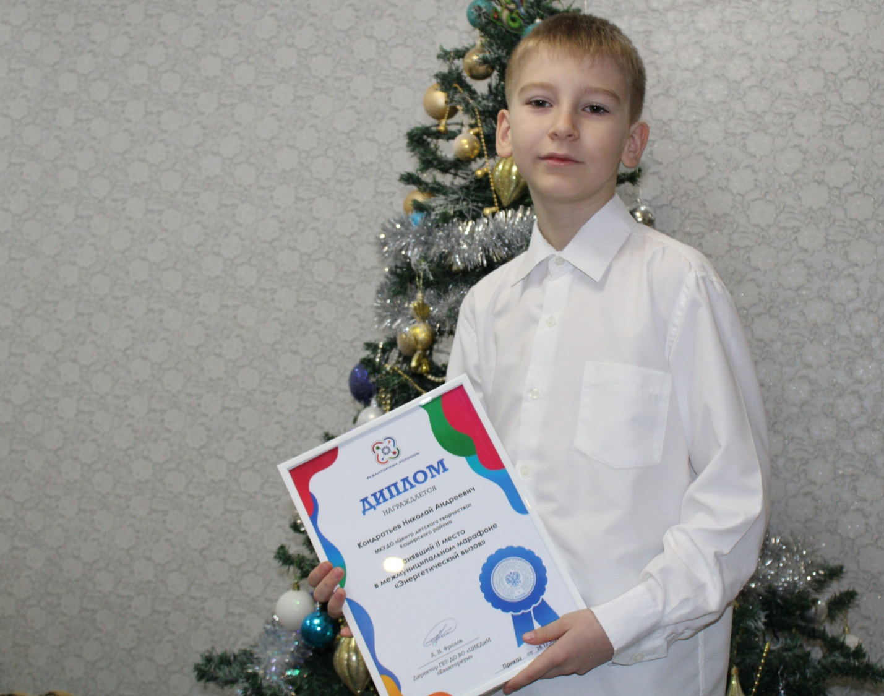

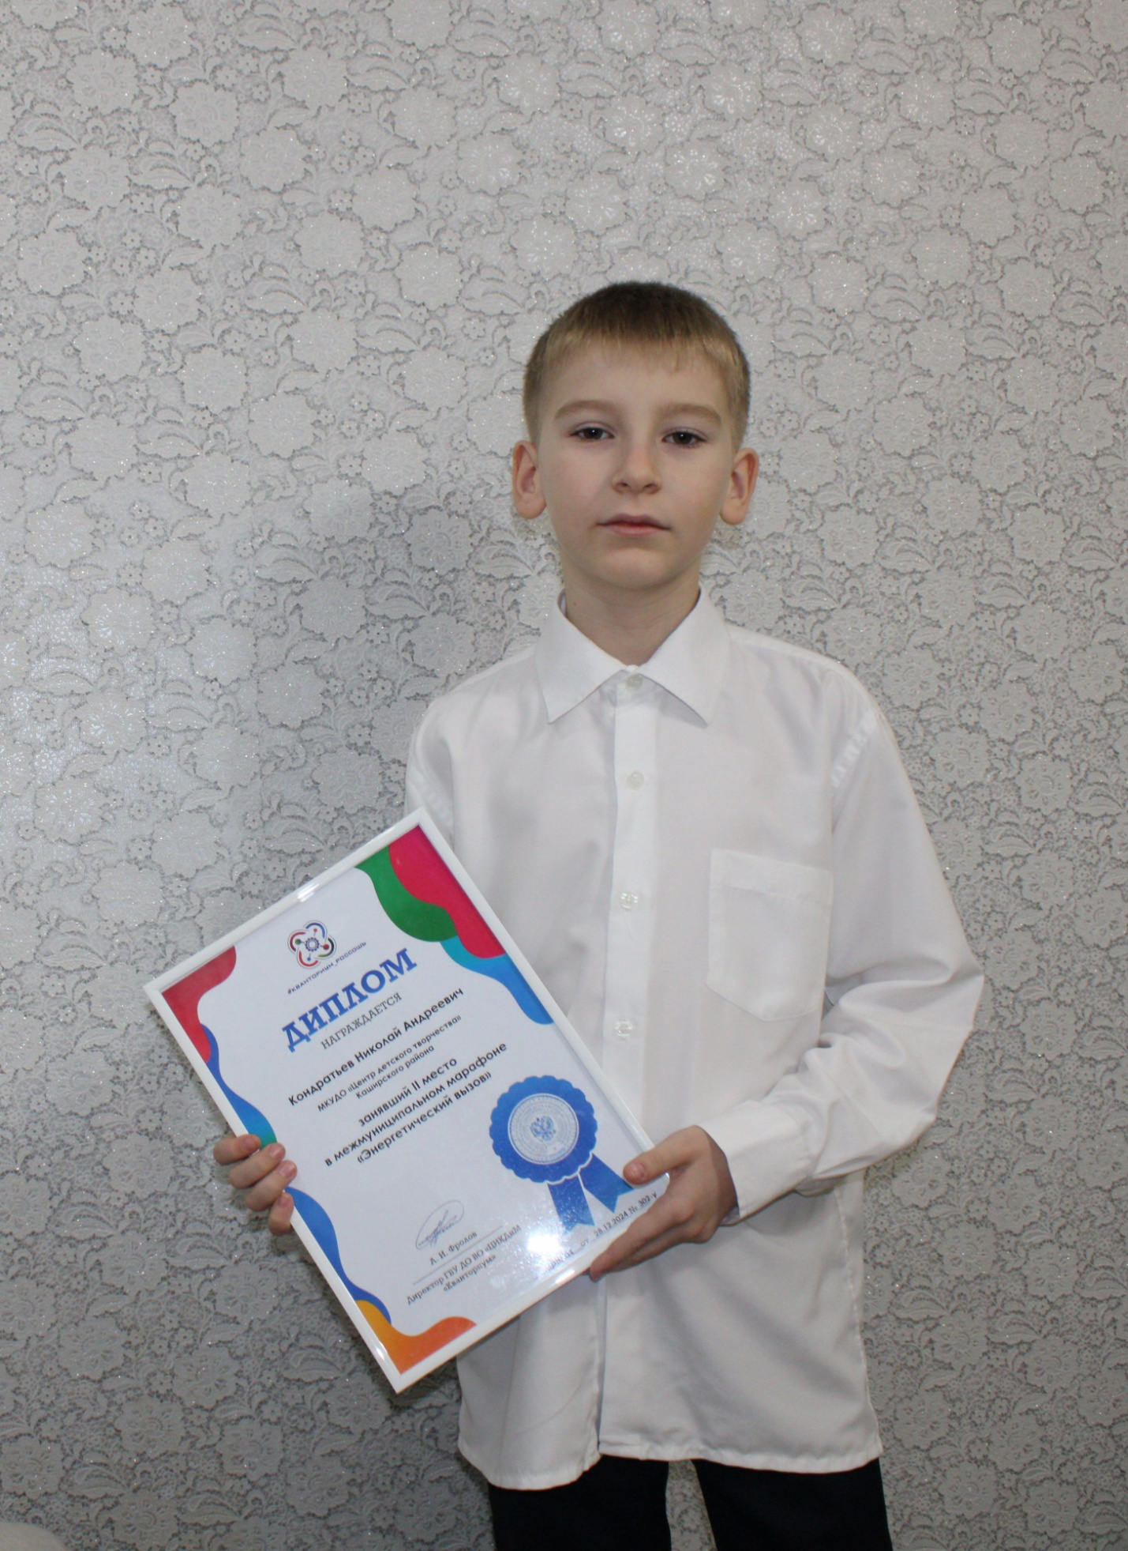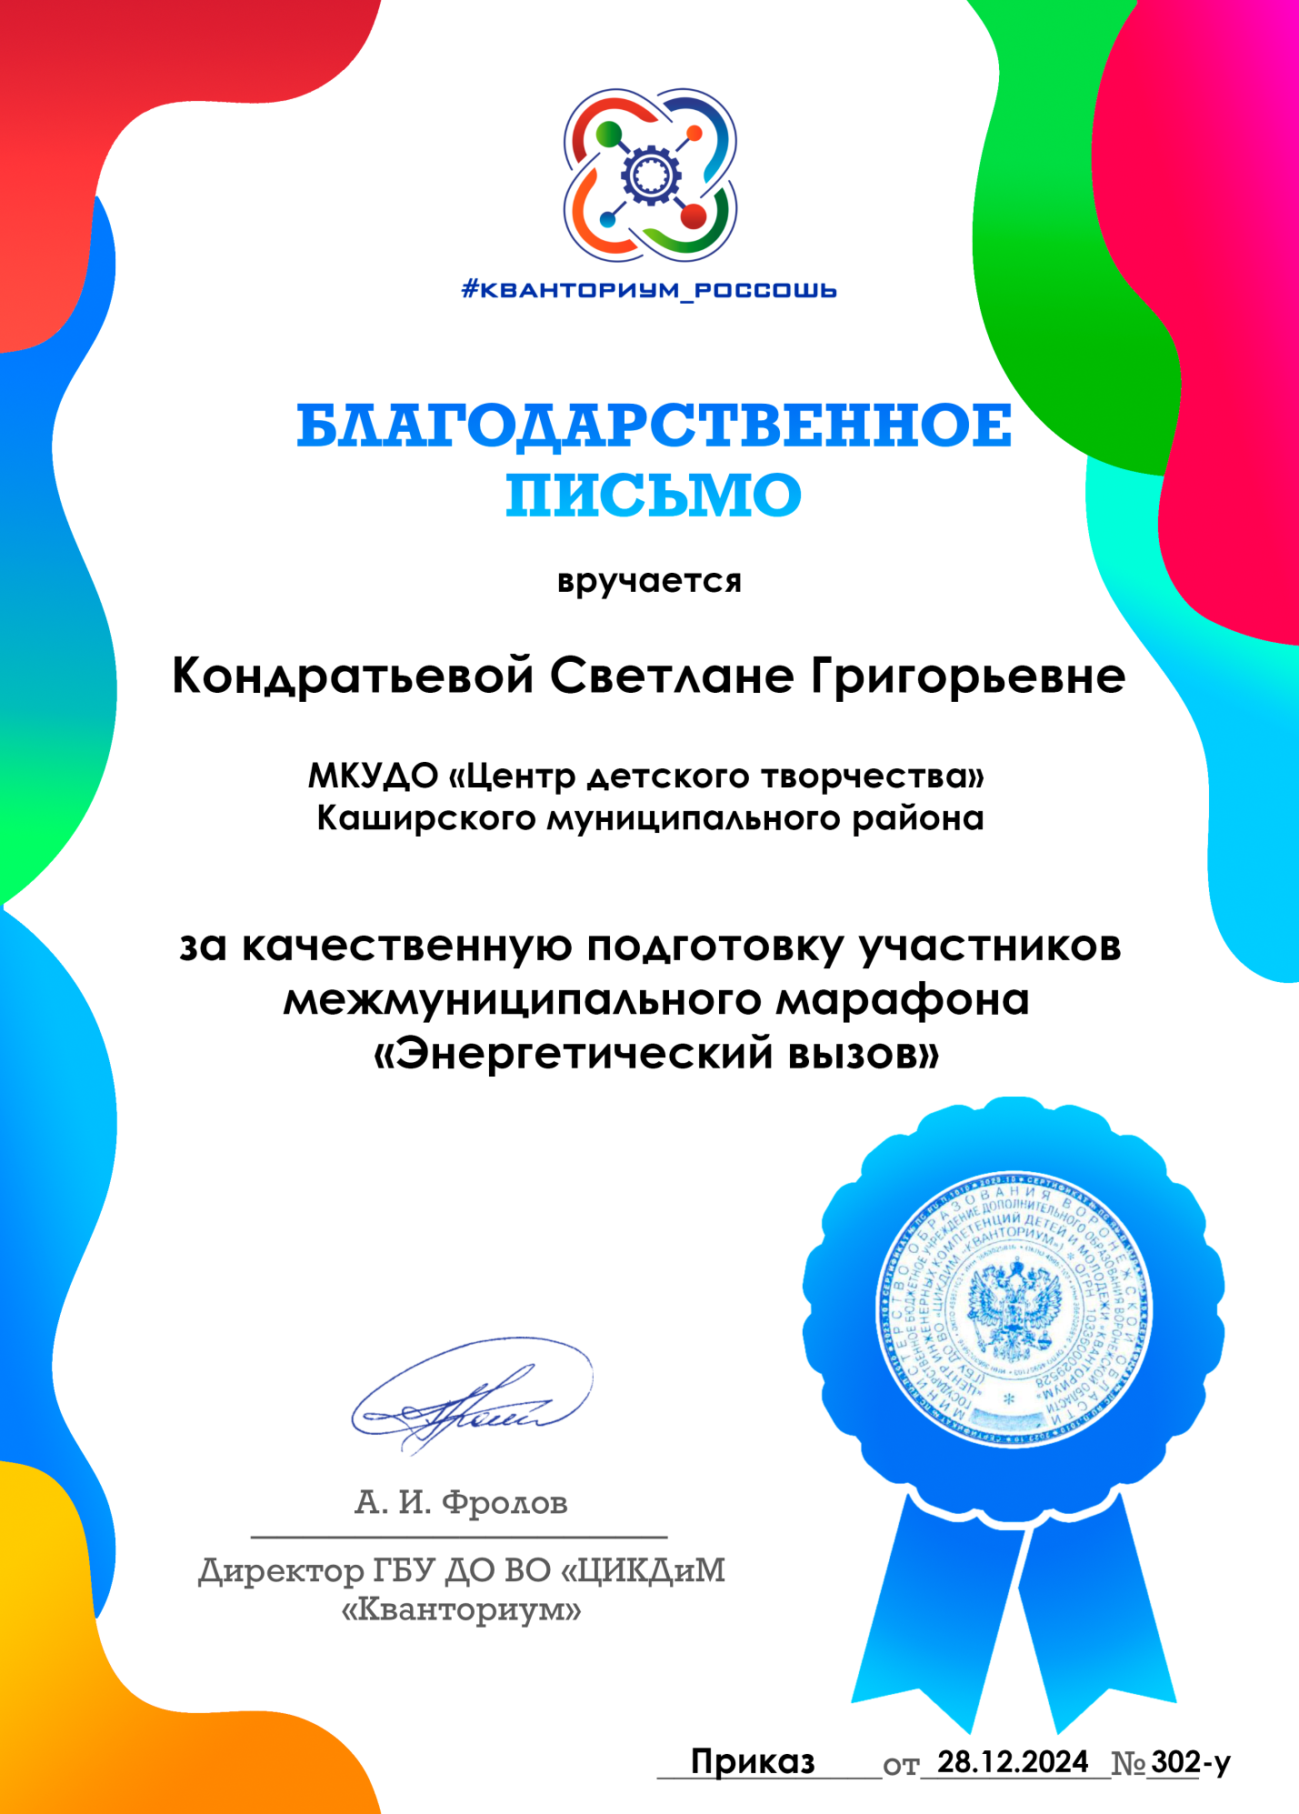

Руководитель отдела образования Т. В. Сапкина